2013
ΚΑΜΑΡΑΤΑΚΗΣ ΓΕΩΡΓΙΟΣ [39194]
ΠΑΝΑΓΙΩΤΟΠΟΥΛΟΣ ΙΩΑΝΝΗΣ [39572]

1/25/2013
ΑΤΕΙ ΠΕΙΡΑΙΑ ΤΜΗΜΑ ΗΛΕΚΤΡΟΝΙΚΩΝ ΥΠΟΛΟΓΙΣΤΙΚΩΝ ΣΥΣΤΗΜΑΤΩΝ
ΕΡΓΑΣΤΗΡΙΟ ΜΗΧΑΝΙΚΗΣ ΛΟΓΙΣΜΙΚΟΥ
Philoxenia – hotel management system




Software requirements and specification
for
Philoxenia
Release v2.0
Softeng

January 25 , 2013
Έντυπο Καταγραφής & Ανάλυσης Απαιτήσεων
για την εργασία
Philoxenia
Release v2.0
Softeng

Ιανουάριος 25 , 2013
Πίνακας περιεχομένων :
- Περιεχόμενα..................................................................................................................... σελ.2
- Έντυπο Καταγραφής & Ανάλυσης Απαιτήσεων.......................................... σελ.3
  - Ιστορικό λογισμικού - αναθεωρήσεις........................................................ σελ3.
  - Εισαγωγή..................................................................................................................... σελ.3
    - Σκοπός.............................................................................................................. σελ.3
    - Πεδίο δράσης εφαρμογής..................................................................... σελ.3
    - Γενική περιγραφή συστήματος ....................................................... σελ.4
      - Διαγράμματα περιπτώσεων χρήσης .............................. σελ.4
      - Συνοπτική περιγραφή των εμπλεκόμενων ρόλων...σελ.4-6
  - Λειτουργικές απαιτήσεις................................................................................... σελ.6
    - Είσοδος στο σύστημα.............................................................................. σελ.6
    - Κράτηση δωματίου................................................................................... σελ.7
    - Απελευθέρωση δωματίου..................................................................... σελ.8
    - Κατωχείρωση δωματίου........................................................................ σελ.9
    - Έλεγχος διαθεσιμότητας....................................................................... σελ.10
  - Μη-Λειτουργικές απαιτήσεις........................................................................... σελ.11
    - Περιβάλλον λειτουργίας........................................................................ σελ.11
    - Προυποθέσεις – εξαρτήσεις................................................................. σελ.11
    - Απαιτήσεις για τις εξωτερικές διεπαφές.................................... σελ.11
      - Διεπαφή χρήστη.......................................................................... σελ.11
      - Διεπαφές υλικού.......................................................................... σελ.11
      - Διεπαφές λογισμικού............................................................... σελ.12
      - Διεπαφές επικοινωνιών......................................................... σελ.12
- Διαγράμματα UML.......................................................................................................... σελ.13
  - Διαγράμματα κλάσεων....................................................................................... σελ.13-14
  - Διαγράμματα ακολουθίας................................................................................. σελ.14-17
- Screenshots του Philoxenia................................................................................... σελ.17
  - Πριν την beta έκδοση....................................................................................... σελ.17-22
  - Μετά το beta testing......................................................................................... σελ.22-24
- UAT(User acceptance testing) – Δοκιμή του συστήματος...................... σελ.24
- Extra................................................................................................................................... σελ.24
  - Unit testing............................................................................................................. σελ.24
  - PMD – Static analysis........................................................................................ σελ.24-45

2.1. Ιστορικό λογισμικού – αναθεωρήσεις

Όνομα | Ημερ/νία | Περιγραφή εκδόσεων | Έκδοση
Ομάδα Softeng |  | Πρόχειρο | 1.0
Ομάδα Softeng |  | Ανάπτυξη του συστήματος | 1.2
Ομάδα Softeng |  | Εφαρμογή αλλαγών | 1.3
Ομάδα Softeng |  | Beta έκδοση γιά user testing από τους τελικούς χρήστες. | 1.3
Ομάδα Softeng |  | Αλλαγές γραφικού περιβάλλοντος | 1.8
Ομάδα Softeng |  | Τελική έκδοση του συστήματος | 2.0

2.2. Εισαγώγη

2.2.1. Σκοπός
Το σύστημα “Philoxenia” είναι ένα πρόγραμμα διαχείρησης ενοικιαζόμενων δωματίων.Σκοπός του είναι να διευκολύνει τον ιδιοκτήτη καθώς και τον εργαζόμενο του καταλύματος στήν διαχείριση τών ενοικιαζομένων δωματίων.Για λόγους ασφαλείας και σωστής διαχείρισης ευθυνών ο κάθε χρήστης έχει άλλες δυνατότητες στο σύστημα (access level) και επίσης για την οποιαδήποτε αλλαγή στο σύστημα το σύστημα καταγράφει και απο ποιόν χρήστη πραγμοτοποιήθηκε η αλλαγή.

2.2.2. Πεδίο δράσης της εφαρμογής
Η εφαρμογή ασχολείται με την καθημερινή κατάσταση των δωματιών(RES,OCC,N/A και free) , των στοιχείων τών κρατήσεων και των πελατών του καταλήματος.Για λόγους ευκολίας υπάρχει δυνατότητα αναζήτησης διαθεσιμότητας δωματίων βάσει των επιλογών σας.Η εφαρμογή επίσης αυτοματοποιημένα κάνοντας επιλογή το δωμάτιο εκδίδει απόδειξη πληρωμής.Η εφαρμογή αποτελεί μια “front-desk” εφαρμογή για την διαχείριση του ξενοδοχείου.

2.2.3. Γενική περιγραφή συστήματος
2.2.3.1. Διαγράμματα περιπτώσεων χρήσης
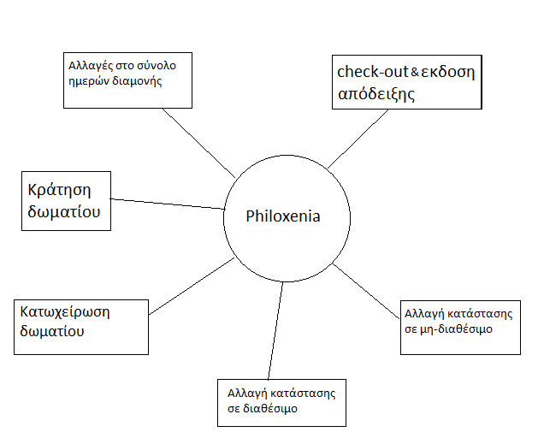
2.2.3.2. Συνοπτική περιγραφή των εμπλεκόμενων ρόλων
Όσον αφορά τους ρόλους , ο κύριως ρόλος είναι ο χρήστης του συστήματος (ιδιοκτήτης ή υπάλληλος).Για τήν οποιαδήποτε διαδικασία αυτός είναι που χειρίζεται το σύστημα.
Κράτηση δωματίου: Ο χειριστής ελέγχει την διαθεσιμότητα της κράτησης και ενημερώνει το σύστημα.
Αλλαγές στο σύνολο των ημερών διαμονής: Ο χειριστής ελέγχει για την δυνατότητα στην επέκταση ή μείωση μίας διαμονής.Σίγουρη ενέργεια αποτελεί ο έλεγχος διαθεσιμότητας.
Check-out & έκδοση απόδειξης: Ο χειριστής κάνοντας χρήση του συστήματος εκδίδει απόδειξη για την πληρωμή της διαμονής και εκδίδει μια αυτοματοποιημένη απόδειξη.Αυτό δεν σημαίνει ότι το δωμάτιο αλλάζει κατάσταση σε μη-διαθέσιμο. Σημαίνει απλώς ότι ο πελάτης έχει πληρώσει.
Αλλαγή κατάστασης σε μη-διαθέσιμο: Ο χειριστής αλλάζει την κατάσταση του δωματίου σε μη-διαθέσιμο μετά την αποχώριση των πελατών απ’το δωμάτιο.Επίσης η μη-διαθέσιμη κατάσταση μπορεί να χρησιμοποιηθεί και για την αναπαράσταση του ότι το δωμάτιο έχει κάποιο τεχνικό πρόβλημα (ακαθάριστο , προβλήματα στο μπάνιο , χαλασμένο Air Condition κλπ).
Αλλαγή κατάστασης σε διαθέσιμο: Ο χειριστής αλλάζει την κατάσταση του δωματίου σε διαθέσιμο μετά την αποκατάσταση του όποιου τεχνικού προβλήματος.

2.3. Λειτουργικές απαιτήσεις
Είσοδος στο σύστημα
Κωδικός Περίπτωσης: | 1
Ονομασία: | Είσοδος στο σύστημα
Δημιουργήθηκε από: | Softeng | Τελευταία ενημέρωση από: | Softeng
Ημερομηνία Συγγραφής: | 25/1/2013 | Ημερομηνία τελευταίας ενημέρωσης: | 28/1/2013

Εμπλεκόμενοι Ρόλοι: | Χειριστής συστήματος (ιδιοκτήτης , υπάλληλος)
Περιγραφή: | Για να μπούμε στο σύστημα θα πρέπει να εισάγουμε έγκειρα το όνομα χρήστη και το κωδικό που αναλογούν στο κάθε χειριστή.
Γεγονός Εκκίνησης: | Άνοιγμα εφαρμογής.
Προϋποθέσεις: | - Επικοινωνία με την βάση δεδομένων.
Τελική Κατάσταση: | - Επιτυχής είσοδος στο σύστημα.
Φυσιολογική Ροή: | - Άνοιγμα εφαρμογής -> εισαγωγή στοιχείων -> πρόσβαση στο σύστημα.
Σημειώσεις και ζητήματα:

Κράτηση δωματίου
Κωδικός Περίπτωσης: | 2
Ονομασία: | Κράτηση δωματίου (RES - Reserved)
Δημιουργήθηκε από: | Softeng | Τελευταία ενημέρωση από: | Softeng
Ημερομηνία Συγγραφής: | 25/1/2013 | Ημερομηνία τελευταίας ενημέρωσης: | 28/1/2013

Εμπλεκόμενοι Ρόλοι: | Χειριστής συστήματος (ιδιοκτήτης , υπάλληλος)
Περιγραφή: | Κράτηση δωματίου.
Γεγονός Εκκίνησης: | Η πρόσβαση στο σύστημα.
Προϋποθέσεις: | 1. Επικοινωνία με την βάση δεδομένων.  2. Επιτυχής πρόσβαση στο σύστημα.  3. Ύπαρξη διαθεσιμότητας για κράτηση.
Τελική Κατάσταση: | - Ενήμερωμένο σύστημα με μια κράτηση  - Προηγούμενη κατάσταση συστήματος χώρις την νέα κράτησης λόγω ανεπαρκής διαθεσιμότητας.
Φυσιολογική Ροή: | - Άνοιγμα εφαρμογής -> εισαγωγή στοιχείων -> πρόσβαση στο σύστημα -> έλεγχος διαθεσιμότητας - > κράτηση ή όχι
Σημειώσεις και ζητήματα:

Απελευθέρωση δωματίου
Κωδικός Περίπτωσης: | 3
Ονομασία: | Απελευθέρωση δωματίου
Δημιουργήθηκε από: | Softeng | Τελευταία ενημέρωση από: | Softeng
Ημερομηνία Συγγραφής: | 25/1/2013 | Ημερομηνία τελευταίας ενημέρωσης: | 28/1/2013

Εμπλεκόμενοι Ρόλοι: | Χειριστής συστήματος (ιδιοκτήτης , υπάλληλος)
Περιγραφή: | Αλλαγή κατάστασης δωματίου σε διαθέσιμο.Προηγούμενη κατάσταση ίσως κατωχειρωμένο ίσως και μη-διαθέσιμο (τεχνικό πρόβλημα).
Γεγονός Εκκίνησης: | Η πρόσβαση στο σύστημα.
Προϋποθέσεις: | 1. Επικοινωνία με την βάση δεδομένων.  2. Επιτυχής πρόσβαση στο σύστημα.
Τελική Κατάσταση: | - Ενήμερωμένο σύστημα με ένα νέο διαθέσιμο δωμάτιο
Φυσιολογική Ροή: | - Άνοιγμα εφαρμογής -> εισαγωγή στοιχείων -> πρόσβαση στο σύστημα -> αλλαγή κατάστασης δωματίου
Σημειώσεις και ζητήματα:

Κατωχείρωση δωματίου
Κωδικός Περίπτωσης: | 4
Ονομασία: | Κατωχείρωση δωματίου (OCC – Occupied)
Δημιουργήθηκε από: | Softeng | Τελευταία ενημέρωση από: | Softeng
Ημερομηνία Συγγραφής: | 25/1/2013 | Ημερομηνία τελευταίας ενημέρωσης: | 28/1/2013

Εμπλεκόμενοι Ρόλοι: | Χειριστής συστήματος (ιδιοκτήτης , υπάλληλος)
Περιγραφή: | Αλλαγή κατάστασης δωματίου σε κατωχειρωμένο.Προηγούμενη κατάσταση ίσως κράτηση ίσως και διαθέσιμο.
Γεγονός Εκκίνησης: | Η πρόσβαση στο σύστημα.
Προϋποθέσεις: | 1. Επικοινωνία με την βάση δεδομένων.  2. Επιτυχής πρόσβαση στο σύστημα.  3. Ύπαρξη διαθεσιμότητας ή να αντιστοιχεί σε κάποια κράτηση.
Τελική Κατάσταση: | - Ενήμερωμένο σύστημα με ένα νέο κατωχειρωμένο δωμάτιο.
Φυσιολογική Ροή: | - Άνοιγμα εφαρμογής -> εισαγωγή στοιχείων -> πρόσβαση στο σύστημα -> αλλαγή κατάστασης δωματίου
Σημειώσεις και ζητήματα:

Έλεγχος διαθεσιμότητας
Κωδικός Περίπτωσης: | 5
Ονομασία: | Έλεγχος διαθεσιμότητας
Δημιουργήθηκε από: | Softeng | Τελευταία ενημέρωση από: | Softeng
Ημερομηνία Συγγραφής: | 25/1/2013 | Ημερομηνία τελευταίας ενημέρωσης: | 28/1/2013

Εμπλεκόμενοι Ρόλοι: | Χειριστής συστήματος (ιδιοκτήτης , υπάλληλος)
Περιγραφή: | Σ’αυτήν την περίπτωση κάνουμε αναζήτηση διαθεσιμότητας στην βάση δεδομένων με κριτήρια ημερομηνίες άφιξης και αναχώρισης καθώς και τον τύπο δωματίου.
Γεγονός Εκκίνησης: | Η πρόσβαση στο σύστημα.
Προϋποθέσεις: | 1. Επικοινωνία με την βάση δεδομένων.  2. Επιτυχής πρόσβαση στο σύστημα.  3. Έγκυρες ημερομηνίες άφιξης και αναχώρισης καθώς και έγκυρο τύπο δωματίου
Τελική Κατάσταση: | - Αποτελέσματα αναζήτησης
Φυσιολογική Ροή: | - Άνοιγμα εφαρμογής -> εισαγωγή στοιχείων -> πρόσβαση στο σύστημα -> άνοιγμα παραθύρου αναζήτησης -> εισαγωγή επιλογών->αποτελέσματα
Σημειώσεις και ζητήματα:

  - Μη-Λειτουργικές απαιτήσεις

    - Περιβάλλον λειτουργίας
Για τήν εκτέλεση του συστήματος «Philoxenia» χρειάζεται σαφώς ένα ολοκληρωμένο ηλεκτρονικό υπολογιστικό σύστημα (όχι μεγάλων απαιτήσεων) .Δέν υπάρχει κάποια ειδική πλατφόρμα για την εκτέλεση καθώς η εφαρμογή δημιουργήθηκε σε περιβάλλον Java το οποίο σημαίνει ότι είναι cross platform. Απαίτηση που έχει ανεξάρτητως λειτουργικού είναι η εγκατάσταση του Java Runtime Environment (JRE) καθώς και ένας ΜySQL server εγκατεστημένος.
(http://www.java.com/en/download/index.jsp)
    - Προυποθέσεις – εξαρτήσεις
Προυποθέσεις για το σύστημα μπορεί να πει κανείς οτι είναι η παροχή ηλεκτρικού ρέυματος , καθώς και κάποια third-party λογισμικά.
    - Απαιτήσεις για τις εξωτερικές διεπαφές

      - Διεπαφή χρήστη
Το “Philoxenia” με το GUI που προσφέρει δίνει την δυνατότητα στον χρήστη για :
- Πλοήγηση στις ημερομηνίες του συστήματος
- Αλλαγή καταστάσων δωματίων μέσω εικονικών λειτουργιών
- Την προβολή της καθημερινής κατάστασης του ξενοδοχείου
- Αυτοματοποιημένη λειτουργία για την έκδοση των αποδείξεων με εικονική λειτουργία

      - Διεπαφές υλικού
Για την χρήση του συστήματος θα πρέπει να είναι στην μπρίζα όλα τα περιφεριακά που συνεργάζονται με το σύστημα και σωστά συνδεδεμένα με το ηλεκτρονικο υπολογιστικό σύστημα. Τα περιφεριακά αυτά είναι:
- Οθόνη
- Πληκτρολόγιο
- Ποντίκι
- Εκτυπωτής
- Modem (για συνδέση στο Internet)
- Κεντρική μονάδα ηλεκτρονικού υπολογιστή

      - Διεπαφές λογισμικού
Όλες οι εκδόσεις των λογισμικών είναι αποδεκτές και για την ακρίβεια το λογισμικό που χρησιμοποιήθηκε για την εκτέλεση της εφαρμογής είναι:
- MySQL server 5.2.44 CE της ORACLE
- JRE 7 της ORACLE.
- Windows 8 Pro - 64 bit της Microsoft

Αυτό δεν σημαίνει οτι το σύστημα δεν τρέχει με άλλο λογισμικό ή με άλλη έκδοση του λογισμικού.
Απαραίτητη προυπόθεση είναι να υπάρχει: MySQL server και το JRE εγκατεστημένα στον υπολογιστή
      - Διεπαφές επικοινωνιών
Στις διεπαφές επικοινωνιών θα πρέπει να έχουμε :
- Πρόσβαση στο internet
- Ηλεκτρονικό ταχυδρομίο
Τα παραπάνω θα πρέπει να υπάρχουν για την διευκόληνση του χειριστή να εισάγει κράτησεις και οποιαδήποτε άλλη αλλαγή στο σύστημα η οποία προέρχεται από κάποιο άλλο ηλεκτρονικό σύστημα.
Για παράδειγμα μια κράτηση μέσω email ή ακόμα και μια αλλαγή στις ημερομηνίες μια κράτησης μέσω email.Μια online μηχανή αναζήτησης και κράτησης δωματίων.

Διαγράμματα UML

3.1. Διάγραμμα κλάσεων
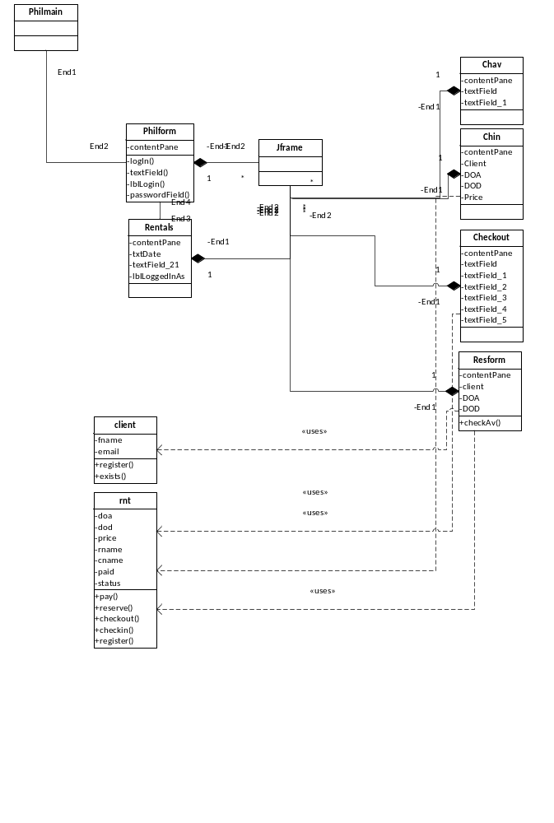

3.2. Διαγράμματα ακολουθείας

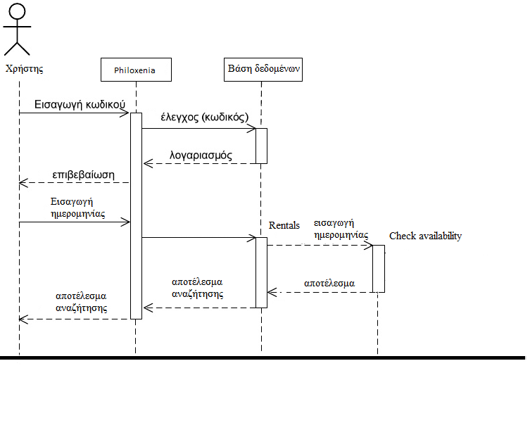
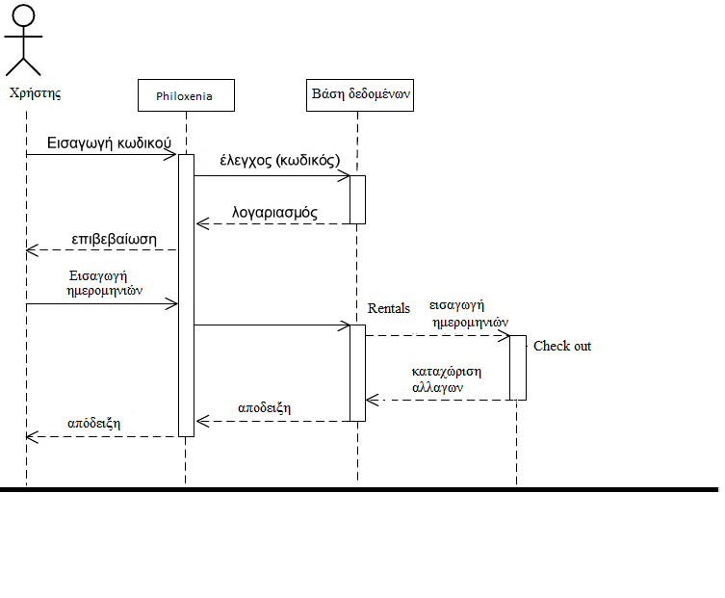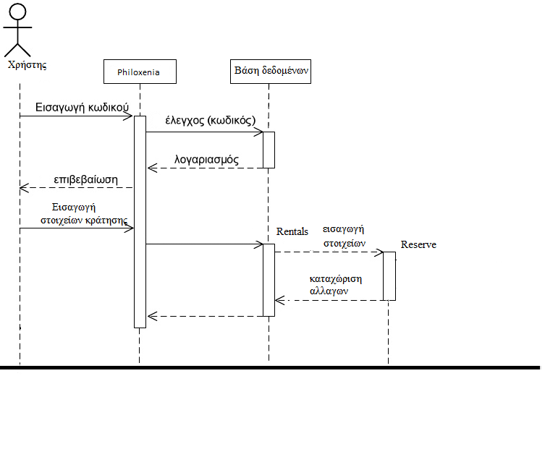

- Screenshots του συστήματος
4.1. Screenshots πρίν το beta version

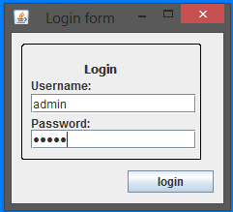
Εικ. 1 – Έλεγχος πρόσβασης στο σύστημα
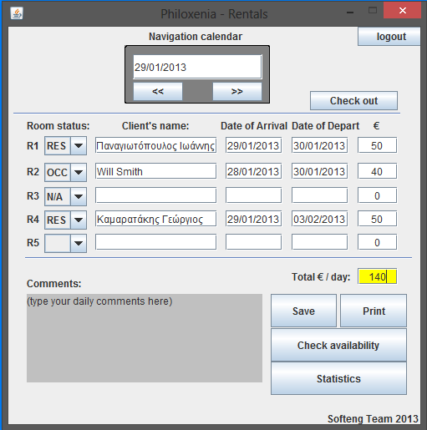
Εικ. 2 – Philoxenia στην προβολή καθημερινής κατάστασης

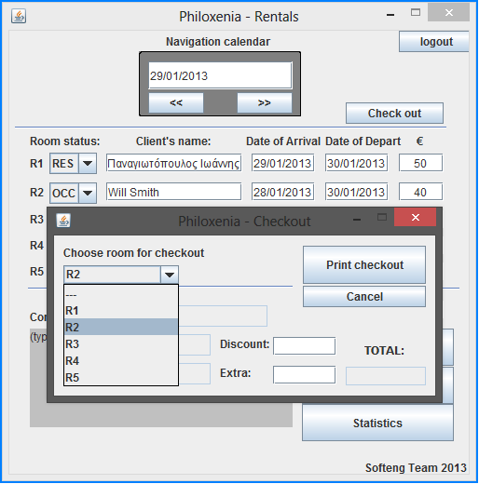
Εικ. 3 – Επιλογή δωματίου για check-out
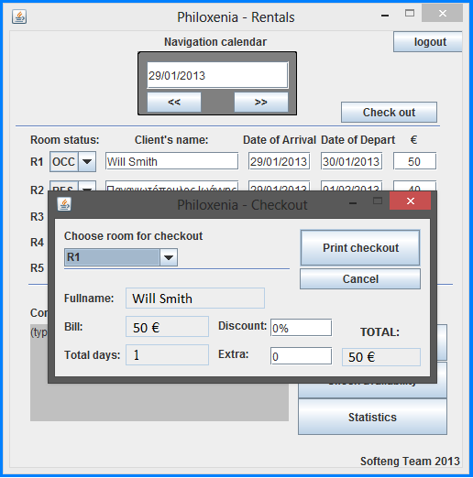
Εικ. 4 – Δωμάτιο 4 έτοιμο για checkout
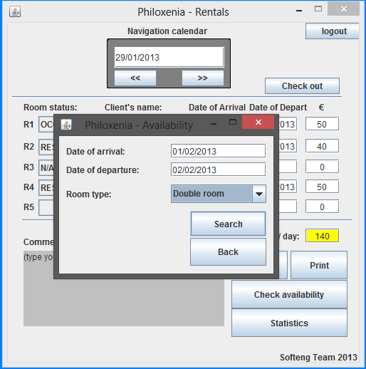
Εικ. 5 - Έλεγχος διαθεσιμότητας δωματίου

4.2. Screenshots του project σε τελική φάση(έπειτα το beta testing)
Εικ. 5 – Login form
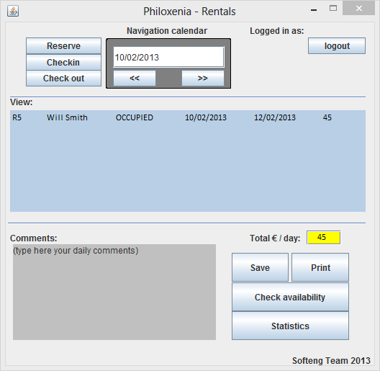
Εικ. 6 – Κεντρικό παράθυρο συστήματος
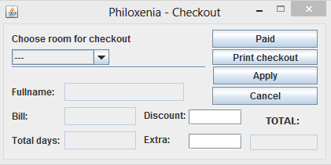
Εικ. 7 – Παράθυρο για την αναχώρηση του πελάτη και της έκδοσης απόδειξης
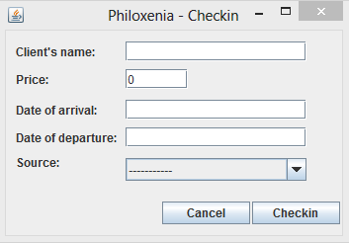
Εικ. 8 – Παράθυρο για τα Checkins
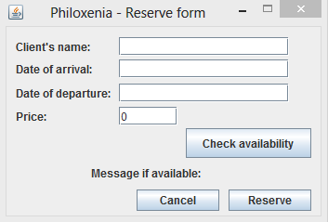
Εικ. 9 – Παράθυρο κράτησης δωματίου

UAT(User acceptance testing) – Δοκιμή του συστήματος

Έπειτα τις προτάσεις των χρηστών του συστήματος κατάληξαμε σε αλλαγή του γραφικού περιβάλλοντος του συστήματος καθώς και στην προσθήκη έλεγχου διαθεσιμότητας πρίν την κράτηση.

Extra

  - Unit testing
Λόγω έλλειψης χρόνου και κακού σχεδιασμού το unit testing που κάναμε αφορά μία κλάση (philform) στην οποία κλάση δημιουργήσαμε μια μέθοδο η οποία κάνει ένα πολλαπλασιασμό.Η μέθοδος ονομάζεται multtest. Ελπίζουμε αυτό το ενδεικτικό unit testing να αρκεί

  - PMD
Static Analysis for Project Philoxenos (Before | After)

Εικόνες απ’τα violations βρίσκονται παρακάτω:

ΠΡΙΝ
Checkout (before):
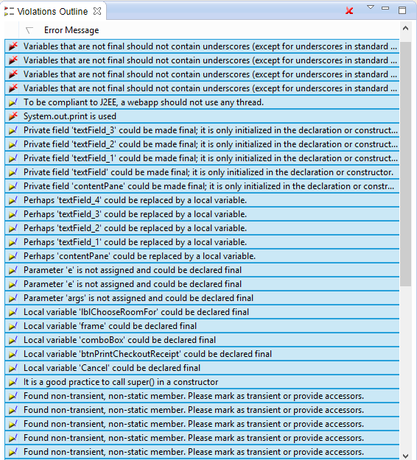
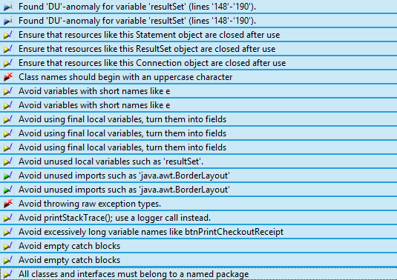
Client (before):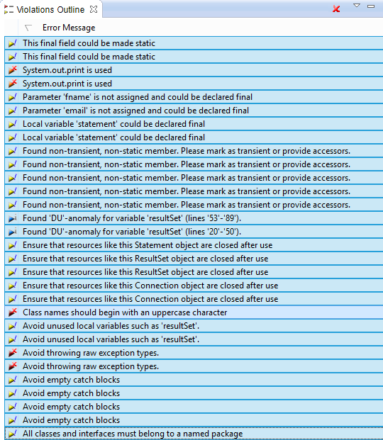

Philform (before):
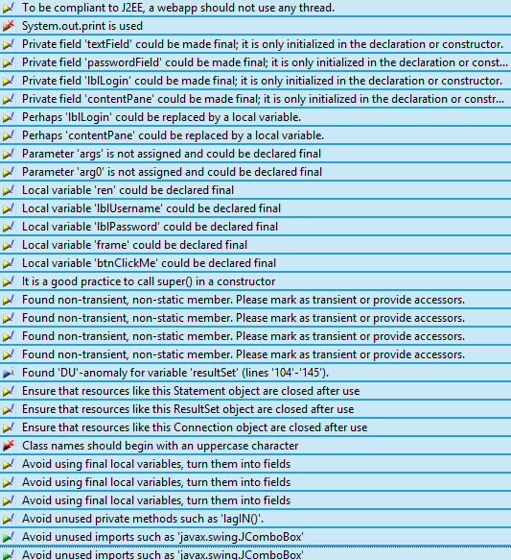
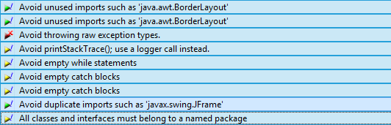

Resform (before):
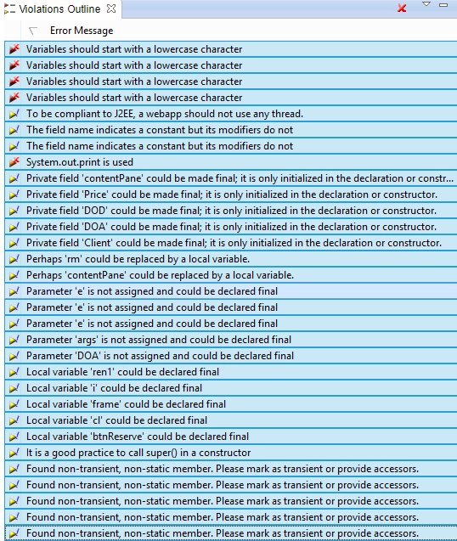
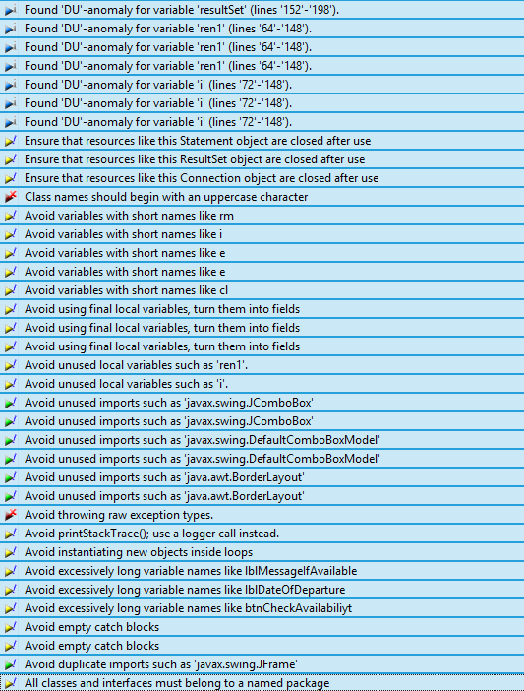

Rnt (before) :
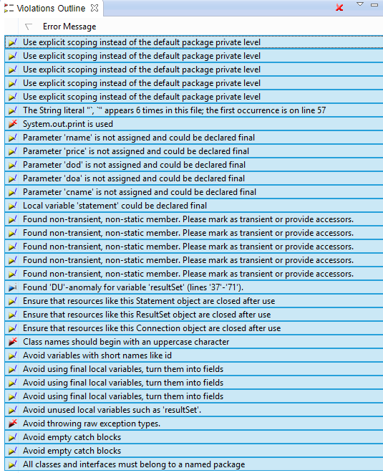

Philmain (before):
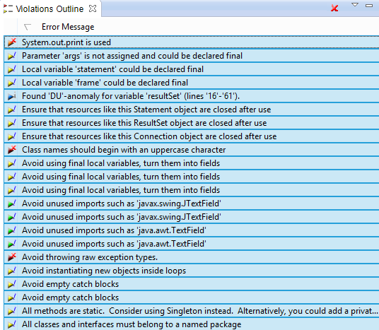

Rentals (before) :
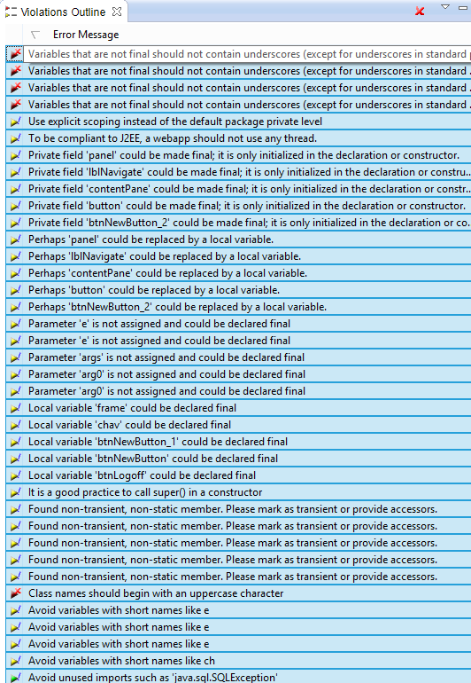

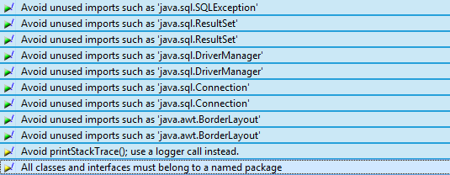

Chav (before):
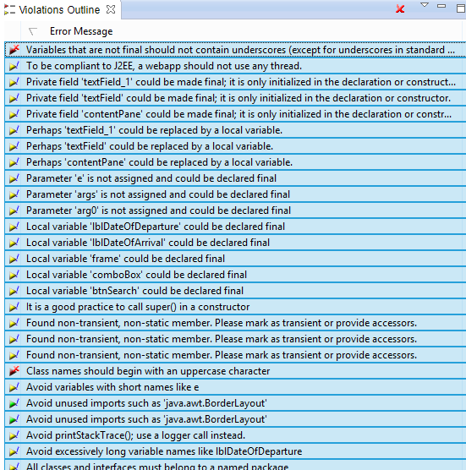

Chin (before):
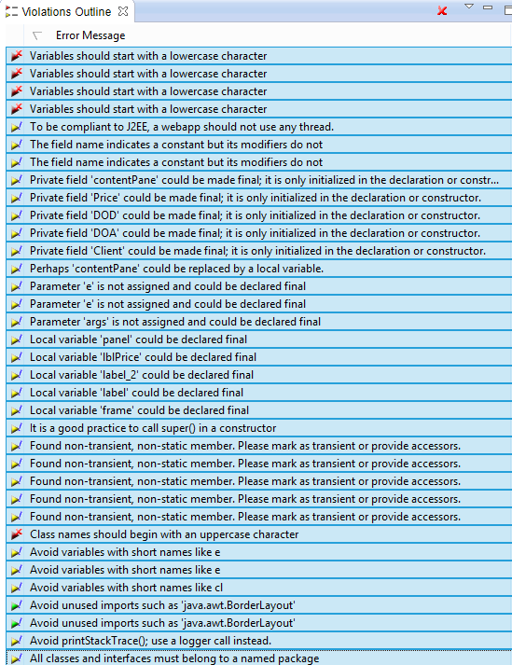

Μετά:
Checkout:
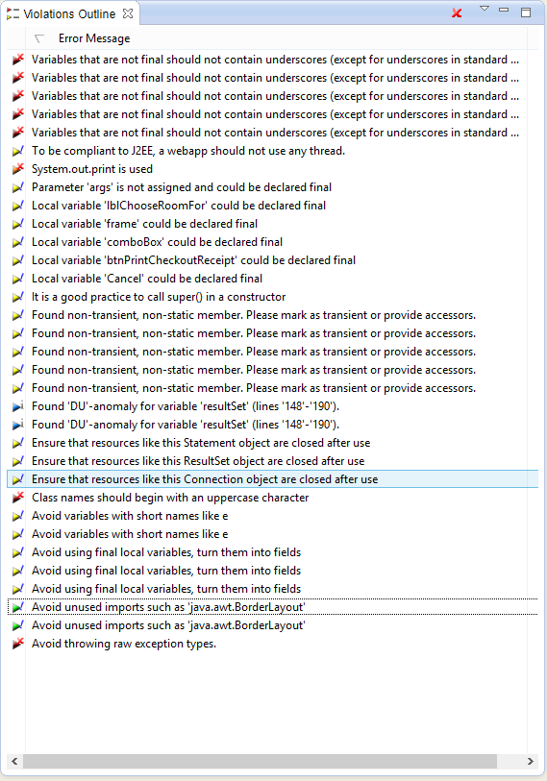

Client:
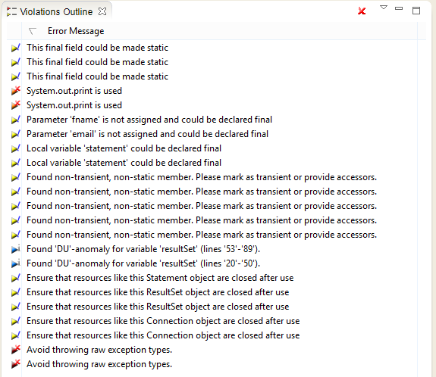

Philform:
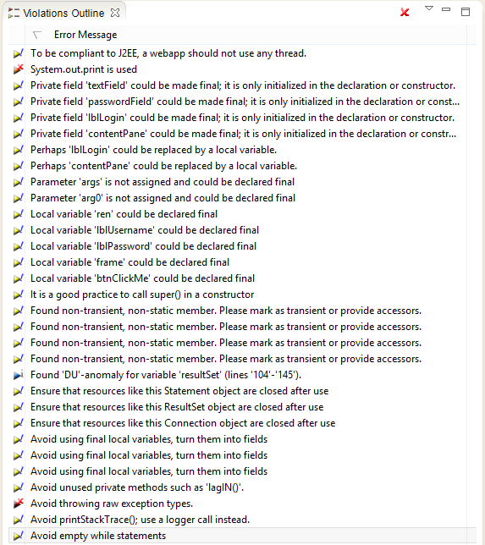

Resform:
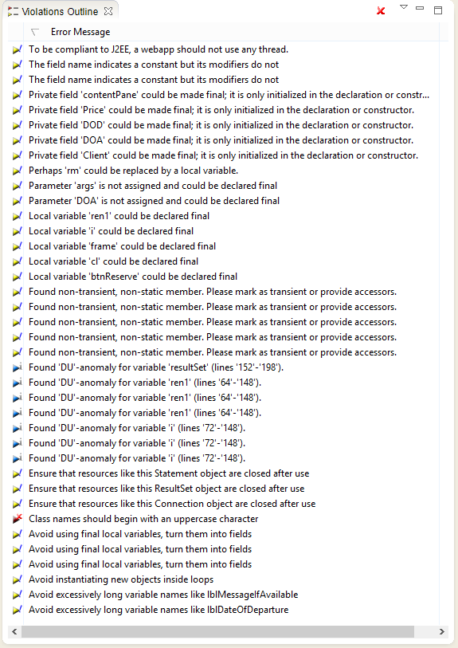
Rnt:
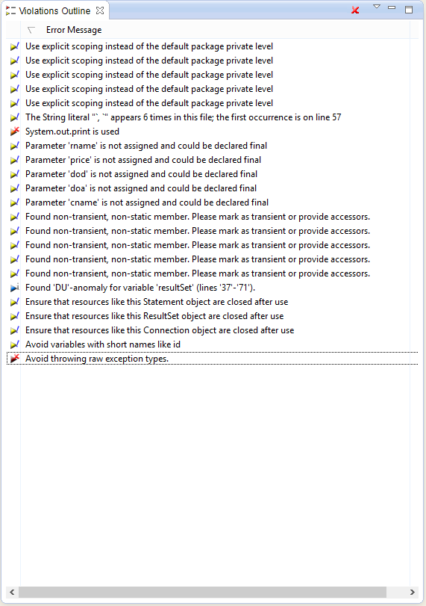
Philmain:
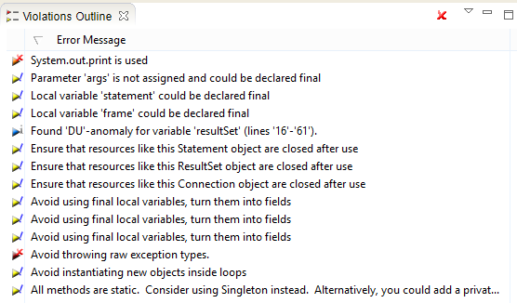

Rentals:
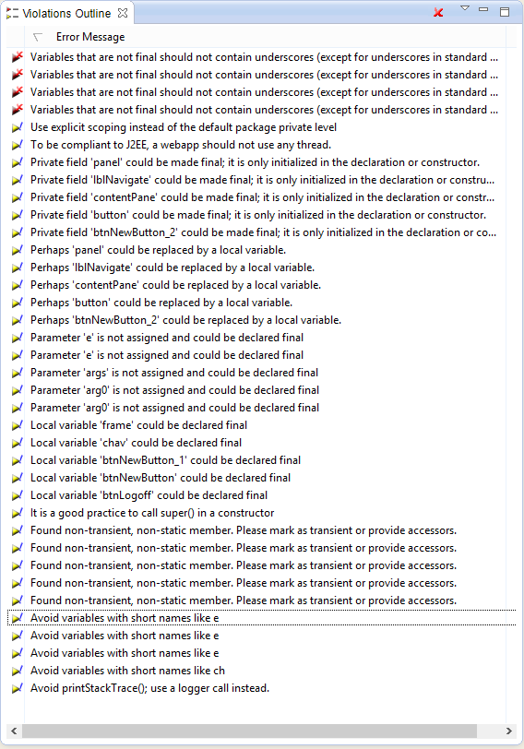
Chav:
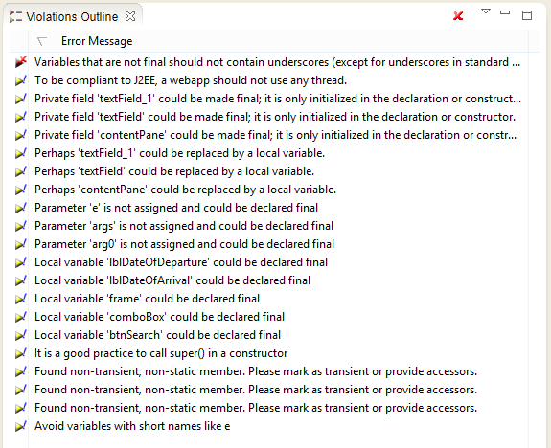

Chin:
